Name: Prathamesh Prakash Agawane(142203001)

Div: 2(Comp)-S5 Batch

1) mkdir

2)cd

3)ls

4)ls -l

5)cat > filename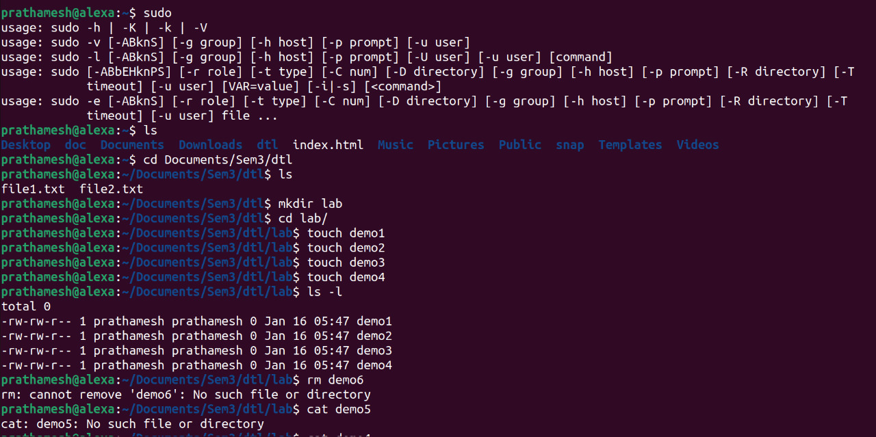

6) cat filename > filename

7)cat filename -n

8)cat filename >> filename

9) cat filename filename > filename

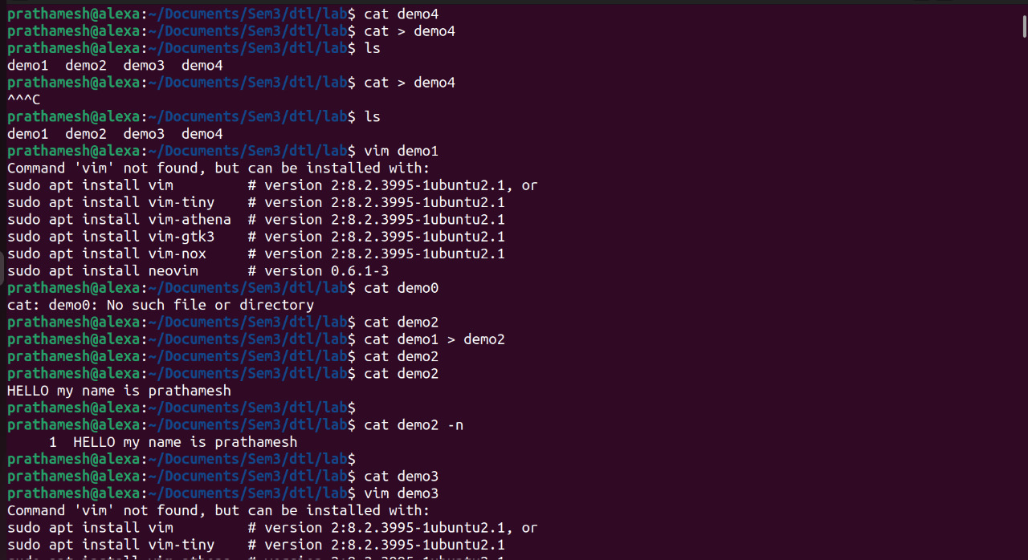

10) chmod options filename

11)chmod

12) ls -l

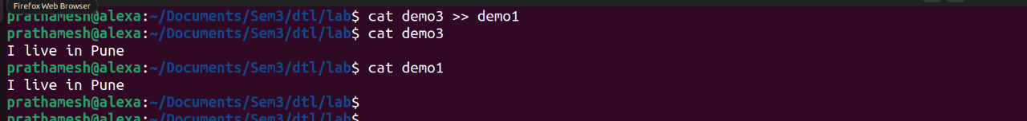

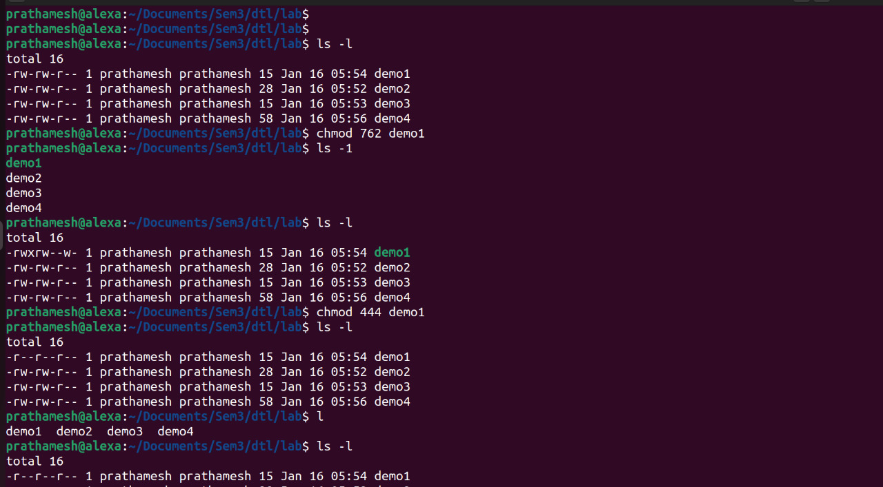 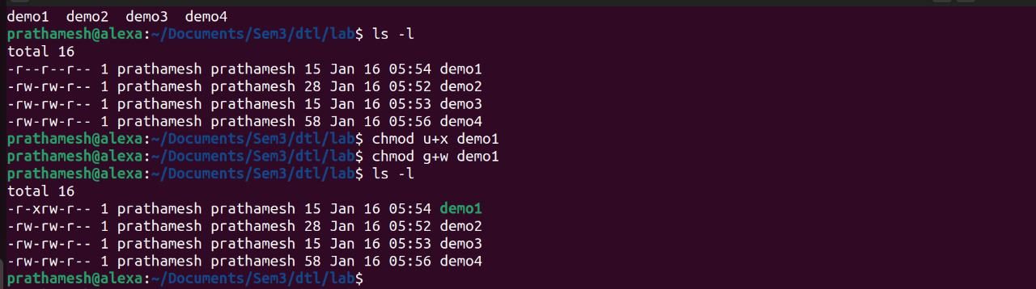

13) ls -F

14) ls -a

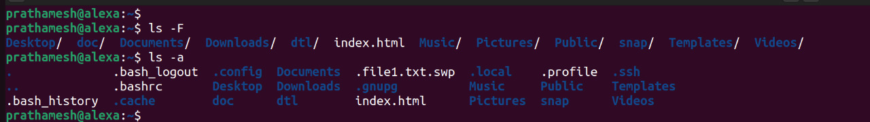

15) ls **\* [ 1 ] \***



16) find -name “add.c”

17) find -iname “Hello.c”



18) mkdir -p dirname/subdirname/subdirname



19) mv dirpath newdirpath



20) pwd



21) rm filename 

22) rmdir dirname



23) rm -rf dirname

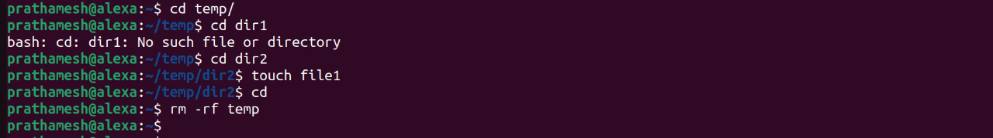

24) touch -t yymmddhhmm 

25) wc -l filename



26) find dirpath -type f -name “\*.conf”

27) find path -size 50c

28) find path -size +700M

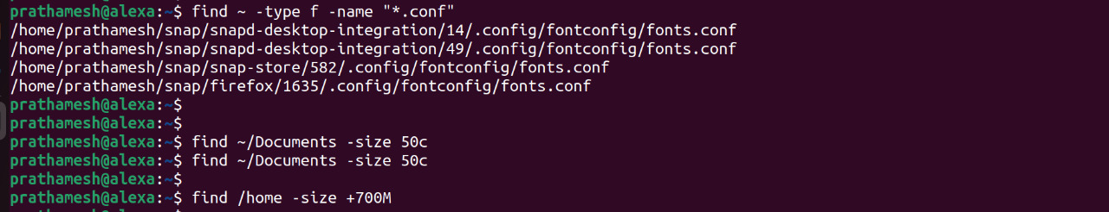

29) find path -atime -1

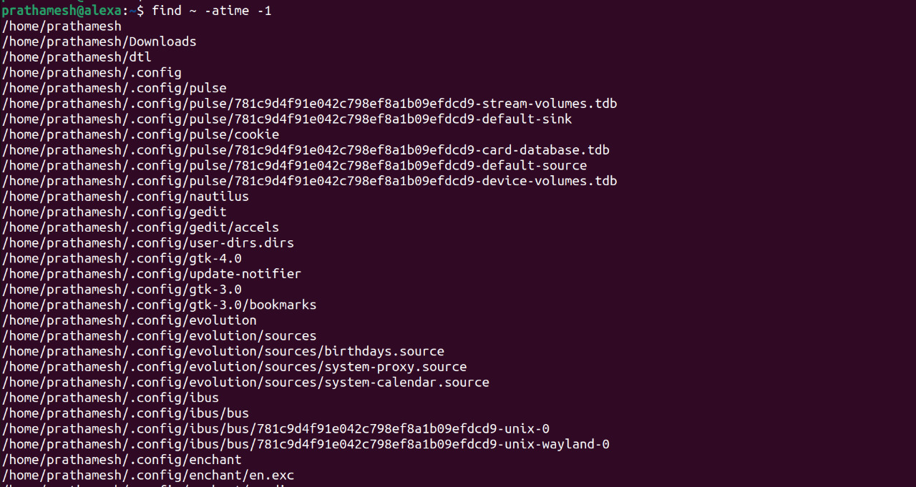

30) find path -ctime +3

31) find path -mmin -1

32) find path -perm 664

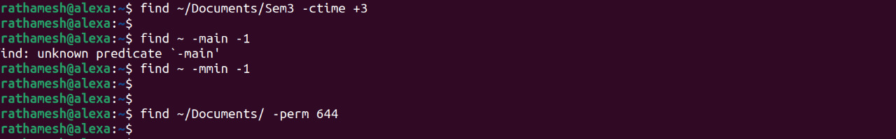

33) cp filename1 filename2 path

34) touch filename



35) cp -R dirname path



36) grep -i string filename



37) df -h

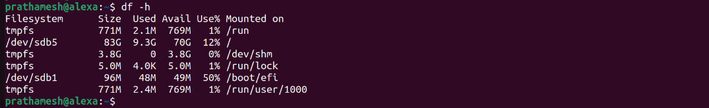

38) du -m path

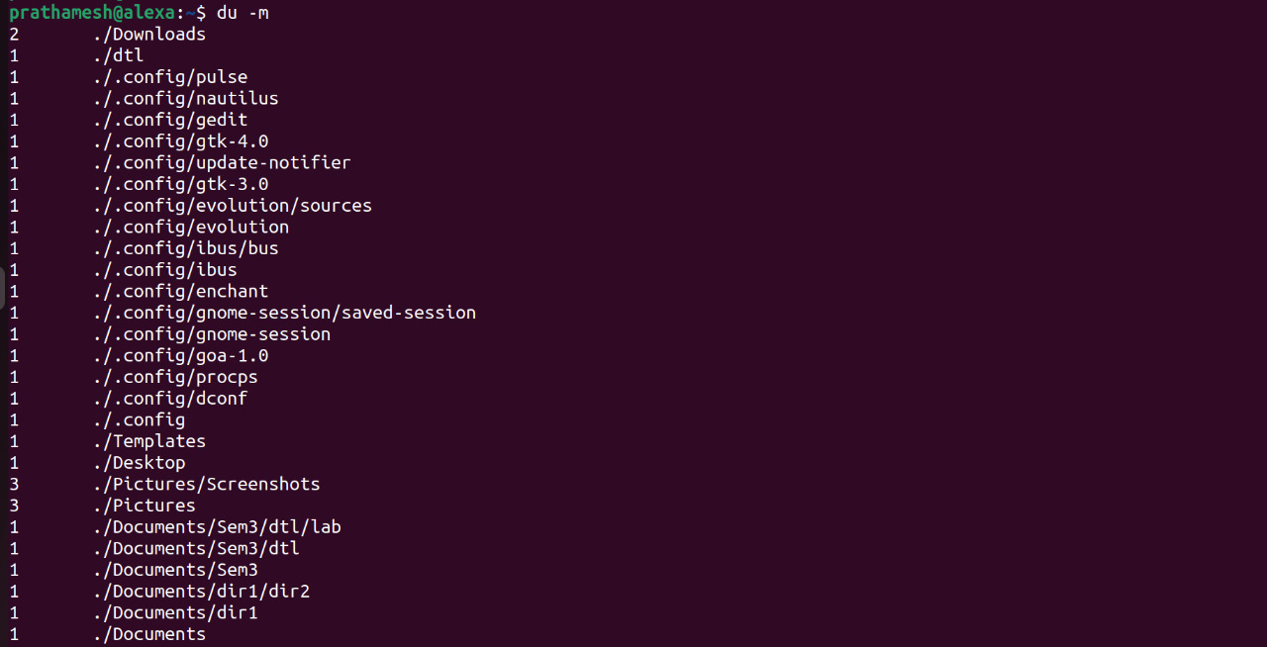

39) head filename

40) head filename -n 5

41) tail filename -n 5

42) diff filename1 filename2

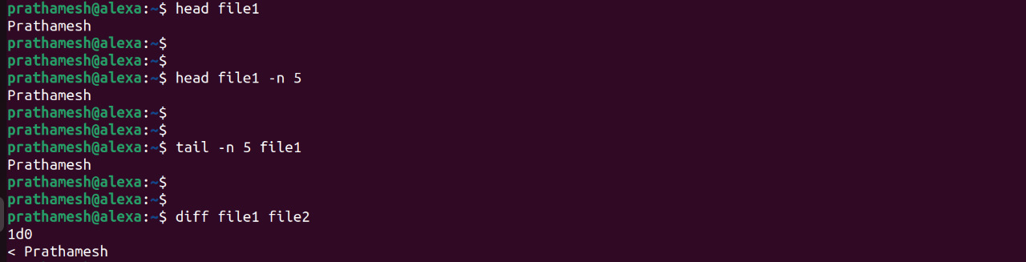

43) tar -cvf filename directoryname

